Enunciado
El Concello de Vigo desea crear una base de datos con información asociada a las Artes Marciales debido al creciente e incesante interés de los vigueses por esas artes.
La concelleira de esa rama, Filomena, ha aportado la siguiente información:
- De cada Arte Marcial interesa guardar información sobre Nombre, Tipo e información asociada.
- Cada Arte Marcial es practicada por distintos Practicantes, e interesa guardar información del grado en el que se pratica y desde cuándo se practica el Arte Marcial por cada Practicante.
- De cada Practicante de las Artes Marciales interesa saber Nombre, Apellidos, NIF, Edad y Peso.
- Los Practicantes se pueden clasificar en Alumnos y Sensei (maestros).
- Los Practicantes empiezan siendo Alumnos, de los que interesa saber si van a salir dedicados o no al arte marcial.
- Los Sensei son maestros en artes marciales, de los que interesa saber su nombre y su identificador propio.
- Cada Sensei puede fundar un nuevo ArteMarcial, pero sólo por él mismo. Interesa saber la fecha de fundación.
- Un Dojo es el recinto en el que se practica un arte marcial, del que interesa guardar información sobre su Nombre, Ubicación y Teléfono.
- Cada Dojo es propiedad de un único Sensei, que puede poseer como máximo uno únicamente. Interesa saber la fecha desde la que se posee el Dojo por cada Sensei.
- En cada Dojo el Sensei imparte información asociada que facilita el bienestar a los que asisten.
- Cada Alumno que practica Artes Marciales puede asistir a varios Dojos para entrenarse.

Modelo Entidad/Relación
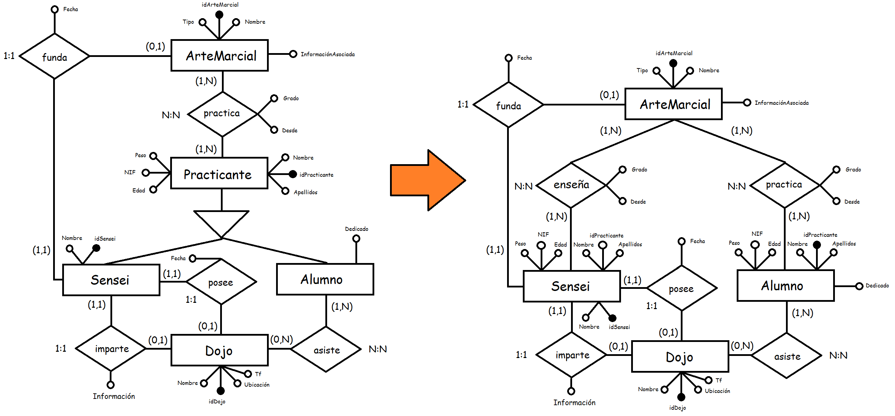

Entidad | Clave primaria | Clave Secundaria | Clave foránea | Atributos NO primos | Atributos multivaluados
ArteMarcial | IdArteMarcial |  |  | Tipo, Nombre
Alumno | IdPracticante | NIF |  | Nombre. Apellidos, Edad, Peso, Dedicado
Sensei | IdSensei | NIF |  | Nombre. Apellidos, Edad, Peso
Dojo | IdDojo |  |  | Nombre, Ubicación, Tf

Relación | Clave primaria | Clave ajena o foránea | Atributos NO primos | Cardinalidad | Entidad |  | Entidad
 |  |  |  |  | Nombre | Participación | Nombre | Participación
funda | IdArteMarcial | IdArteMarcial -> ArteMarcial(idArteMarcial)  idSensei -> Sensei(idSensei) | Fecha, idSensei | 1:1 | ArteMarcial | (0,1) | Sensei | (1,1)
enseña | IdArteMarcial, idPracticante | IdArteMarcial -> ArteMarcial(idArteMarcial)  idPracticante -> Alumno(idPracticante) | Grado, Desde | N:N | ArteMarcial | (1,N) | Alumno | (1,N)
practica | IdArteMarcial, idPracticante | IdArteMarcial -> ArteMarcial(idArteMarcial)  idPracticante -> Alumno(idPracticante) | Grado, Desde | N:N | ArteMarcial | (1,N) | Alumno | (1,N)
posee | IdDojo | idDojo -> Dojo(idDojo)  IdSensei -> Sensei(idSensei) | Fecha, idSensei | 1:1 | Dojo | (0,1) | Sensei | (1,1)
imparte | idDojo | idDojo -> Dojo(idDojo)  IdSensei -> Sensei(idSensei) | Información, idSensei | 1:1 | Dojo | (0,1) | Sensei | (1,1)
asiste | IdPracticante, idDojo | IdPracticante -> Alumno(idPracticante)  idDojo -> Dojo(idDojo) |  | N:N | Dojo | (0,N) | Alumno | (1,N)

Modelo Entidad/Relación
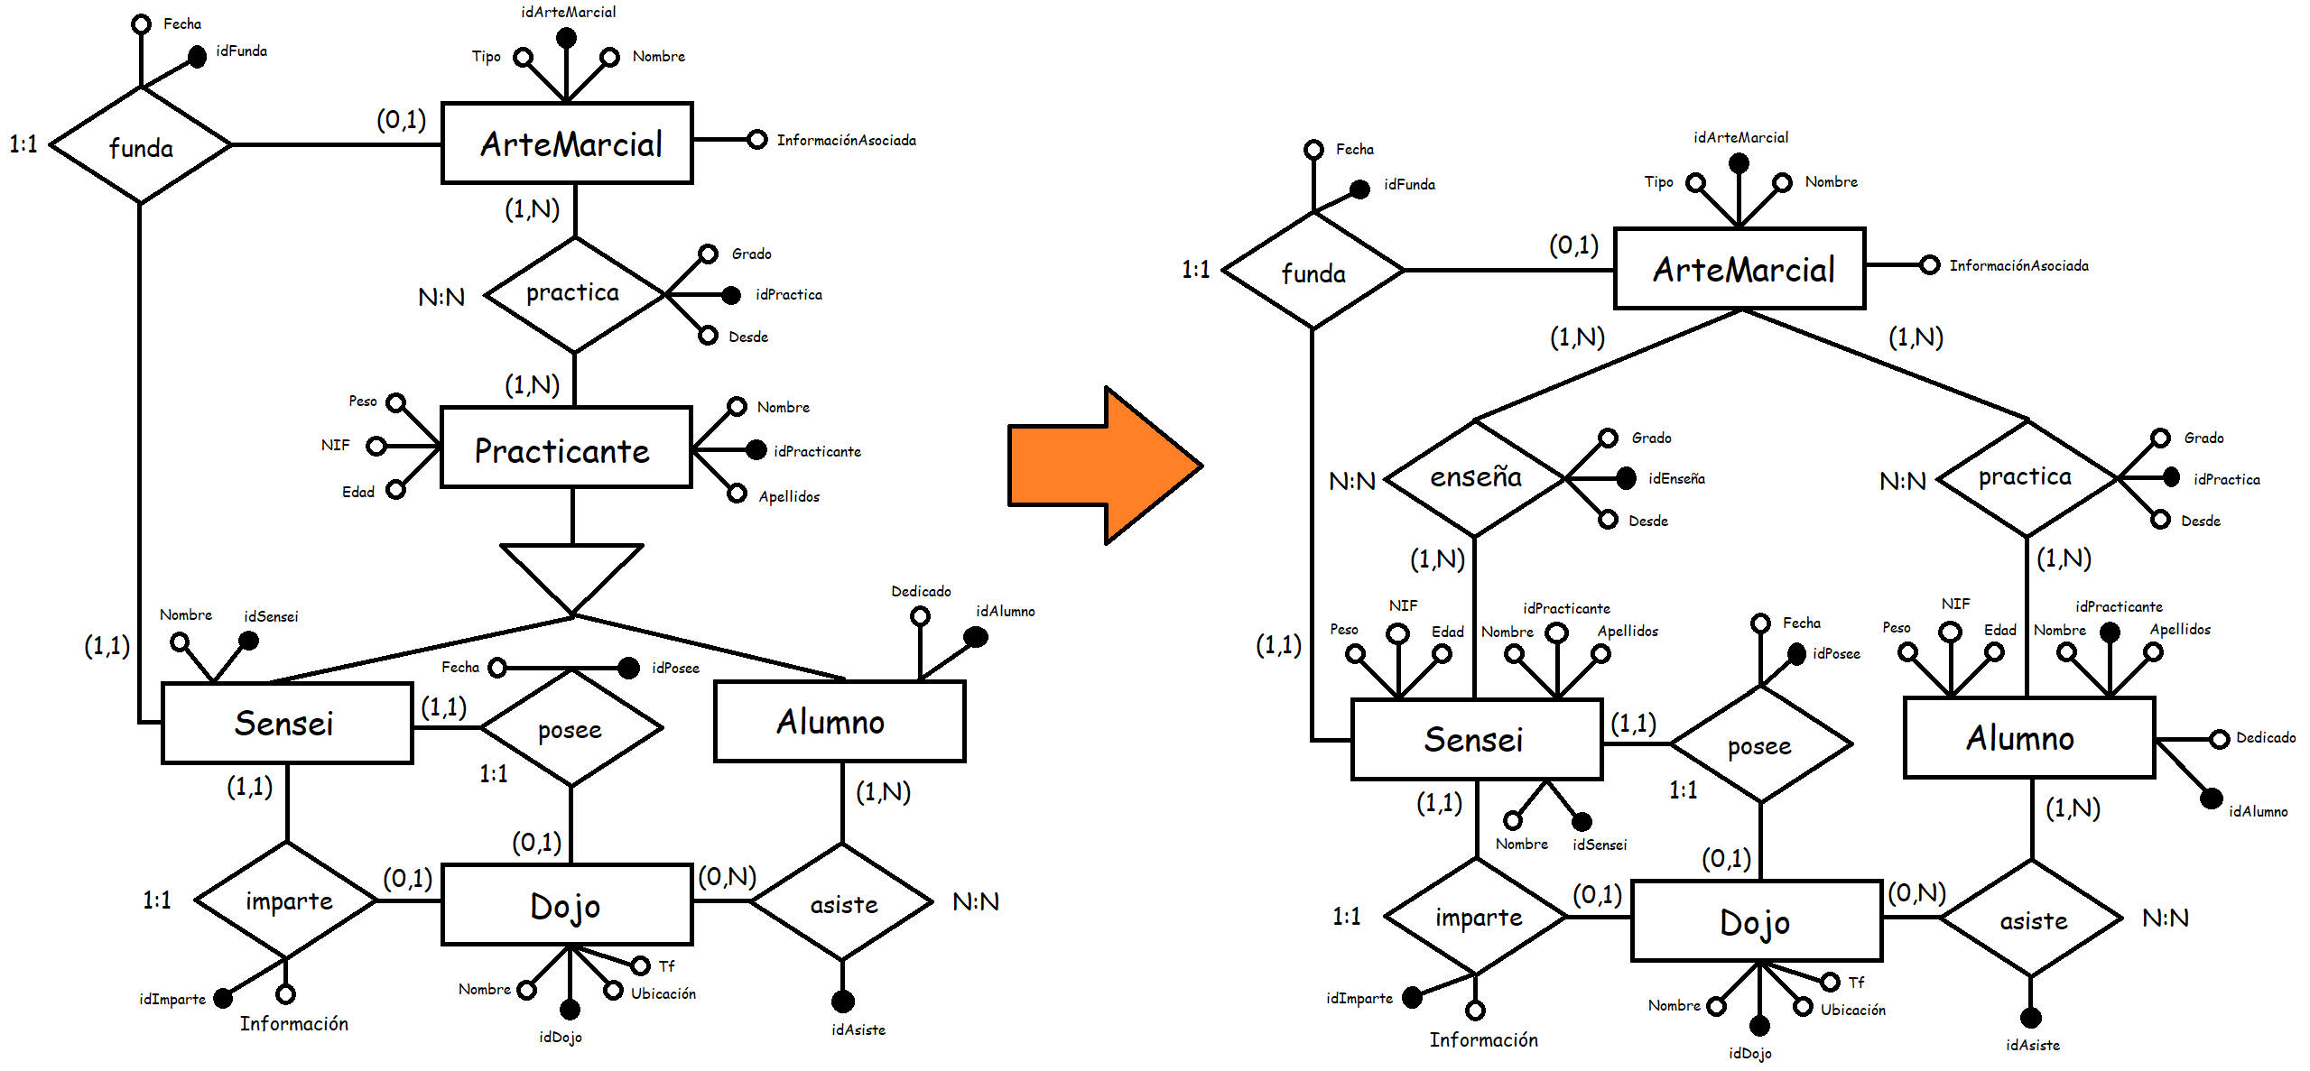

Entidad | Clave primaria | Clave Secundaria | Clave foránea | Atributos NO primos | Atributos multivaluados
ArteMarcial | IdArteMarcial |  |  | Tipo, Nombre
Alumno | IdPracticante | NIF |  | Nombre. Apellidos, Edad, Peso, Dedicado
Sensei | IdSensei | NIF |  | Nombre. Apellidos, Edad, Peso
Dojo | IdDojo |  |  | Nombre, Ubicación, Tf

Relación | Clave primaria | Clave ajena o foránea | Atributos NO primos | Cardinalidad | Entidad |  | Entidad
 |  |  |  |  | Nombre | Participación | Nombre | Participación
funda | idFunda | IdArteMarcial -> ArteMarcial(idArteMarcial)  idSensei -> Sensei(idSensei) | Fecha, IdArteMarcial, idSensei | 1:1 | ArteMarcial | (0,1) | Sensei | (1,1)
enseña | idEnseña | IdArteMarcial -> ArteMarcial(idArteMarcial)  idPracticante -> Alumno(idPracticante) | Grado, Desde, IdArteMarcial, idPracticante | N:N | ArteMarcial | (1,N) | Alumno | (1,N)
practica | idPractica | IdArteMarcial -> ArteMarcial(idArteMarcial)  idPracticante -> Alumno(idPracticante) | Grado, Desde, IdArteMarcial, idPracticante | N:N | ArteMarcial | (1,N) | Alumno | (1,N)
posee | idPosee | idDojo -> Dojo(idDojo)  IdSensei -> Sensei(idSensei) | Fecha, idDojo, idSensei | 1:1 | Dojo | (0,1) | Sensei | (1,1)
imparte | idImparte | idDojo -> Dojo(idDojo)  IdSensei -> Sensei(idSensei) | Información, idDojo, idSensei | 1:1 | Dojo | (0,1) | Sensei | (1,1)
asiste | idAsiste | IdPracticante -> Alumno(idPracticante)  idDojo -> Dojo(idDojo) | IdPracticante, idDojo | N:N | Dojo | (0,N) | Alumno | (1,N)

